MipaProject卡牌游戏
设计文档

小组名：MipaEntertainment
成员：郑嘉诺、颜晴、王华溢、韩雨骊、冯乔俊

目录
1. 模块划分与模块功能说明 3
1.1 MainScene主游戏界面 3
1.2 CardSetScene卡组编辑界面 3
1.3 GamePlayScene对战界面 3
1.4 各界面之间联系 3
2 分模块设计说明 3
2.1 MainScene设计说明 3
2.2 CardSetScene设计说明 6
2.3 GamePlayScene设计说明 9
2.4 卡片设计说明 12

模块划分与模块功能说明
本软件使用Unity进行编程，用户通过鼠标动作和部分键盘输入与界面进行交互，操作软件程序。根据游戏需求，总共设计了3个主要的界面，每个界面实现不同的功能模块。下面按照不同界面的各个主要功能模块进行介绍。

MainScene主游戏界面
主游戏界面相当于登录界面，可以在其中进入卡组编辑界面编辑卡组，接着可以选择卡组、输入IP和PORT建立两个玩家之间的连接。

CardSetScene卡组编辑界面
卡组编辑界面主要进行卡组内卡片的增减，然后调用公有类进行卡组文件读写。

GamePlayScene对战界面
对战界面是软件的核心部分，主要涉及对战操作、信息传递、事件响应、逻辑结算等一系列较为复杂的功能。

各界面之间联系
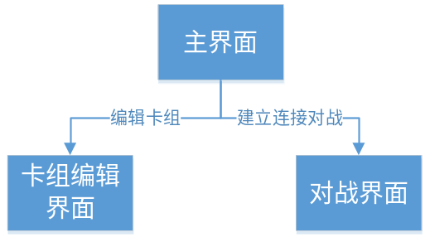

分模块设计说明

MainScene设计说明
界面设计如下：
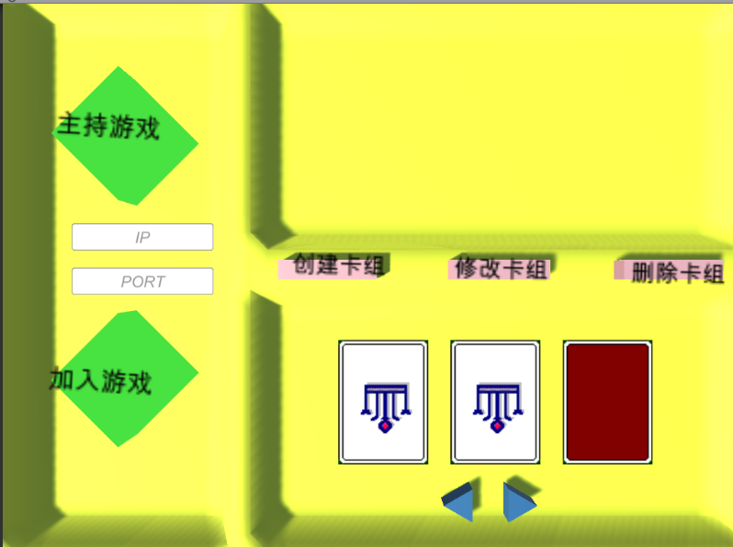

1 MainScene_CardGroupManager设计说明
1.1程序描述
此类控制三卡组的整体数据信息。
1.2功能
- 初始化建立主界面的三张卡组图片；
- 类中统一存储多个卡组的集体信息。
1.3性能
没有过多要求
1.4输入项
无
1.5输出项
无
1.6流程逻辑
无
1.7接口
无。
1.8限制条件
无
1.9尚未解决的问题
无。

2 MainScene_CardGroup1/2/3设计说明
2.1程序描述
此类附着在主界面三卡组上，更新卡组的信息。
2.2功能
- 确定显示卡组是否翻页，决定当前卡组是否在展示范围内；
- 如果卡组被选中，则需要改变位置表示已被选中；
- 如果被删除要改变卡片类型。
2.3性能
可以有0.1s内的延时，在人眼观察内无法区分即可。
2.4输入项
鼠标点击等
2.5输出项
无
2.6流程逻辑
对于附着此脚本的卡组：
1.根据历史上翻页按键的点击情况，确定当前卡组是否在显示范围内；
2.判断当前卡组的存在情况；
3.判断当前卡组是否被选定，并且展示相应位置。
2.7接口
无。
2.8限制条件
无
2.9尚未解决的问题
无。

3 MainScene_JoinGame/MainScene_HoldGame设计说明
3.1程序描述
此类用于接收UI界面输入的IP地址和PORT端口号，建立连接开始游戏
3.2功能
- 使用UI界面输入的IP地址和PORT端口号，建立连接；
- 连接建立后，使用选择的卡组，进入主界面游戏。
3.3性能
要求连接能够尽快响应，但是连接函数是另外的类。
3.4输入项
键盘输入、鼠标点击等
3.5输出项
无
3.6流程逻辑
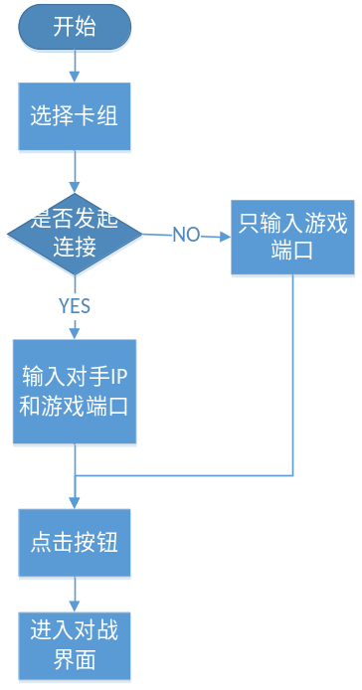
3.7接口
键盘输入、鼠标点击。
3.8限制条件
必须选择一个卡组，才能够点击进行连接。
发起连接者必须输入IP和PORT，接受连接者只需要输入PORT。
3.9尚未解决的问题
无。

CardSetScene设计说明
界面设计如下
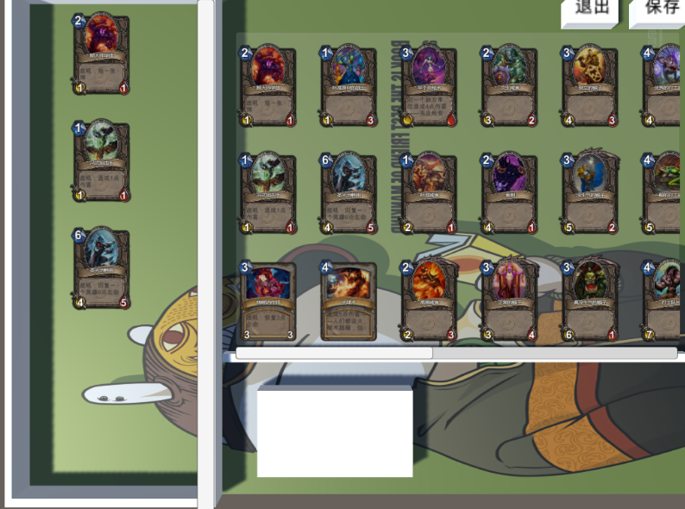

1 Draggerable_edit设计说明
1.1程序描述
此类为卡牌编辑界面的动作控制类。
1.2功能
- 实现鼠标停留时展现放大卡片信息；
- 拖动卡片时建立占位物件placeholder；
- 结束拖动时决定是删除卡片，还是为重新选择父对象。
1.3性能
可以有0.1s内的延时，在人眼观察内无法区分即可。
1.4输入项
- 鼠标进入/离开卡片；
- 鼠标开始拖动/正在拖动/结束拖动卡片。
1.5输出项
无
1.6流程逻辑
鼠标进入/离开卡片 | 鼠标拖动
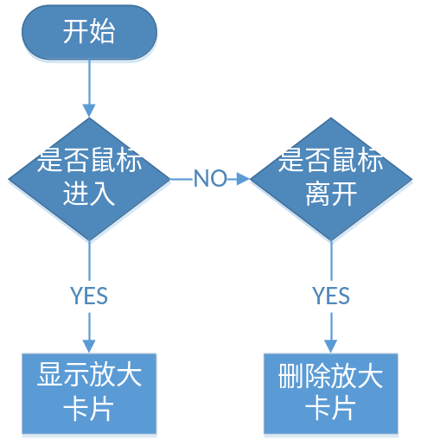 | 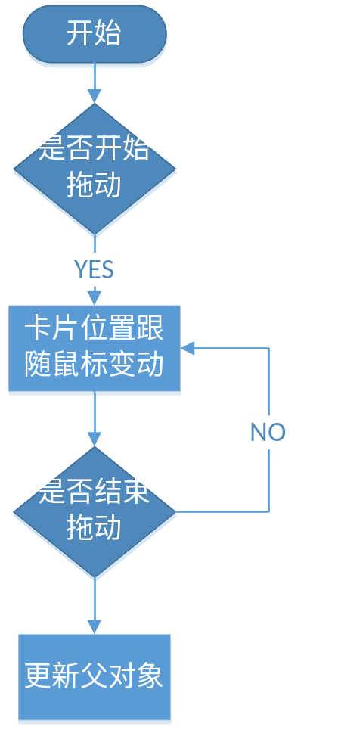

1.7接口
通过鼠标的进入/离开和鼠标拖动，调用几个动作函数。
1.8限制条件
无
1.9尚未解决的问题
对于拖动中的半途失效解决不是很好。

2 DropZone_selected/DropZone_all设计说明
2.1程序描述
此类为判断拖动卡片落入区域的类。
2.2功能
- 当在此区域结束拖拽，放下卡片时，将此panel区域作为父对象赋值给被放下的卡片；
- 根据区域的不同决定拖拽的卡片是保留还是删除；
- 统计区域内的卡片即子对象数量并更新。
2.3性能
可以有0.1s内的延时，在人眼观察内无法区分即可。
2.4输入项
- 鼠标放下被拖拽的卡片。
2.5输出项
无
2.6流程逻辑
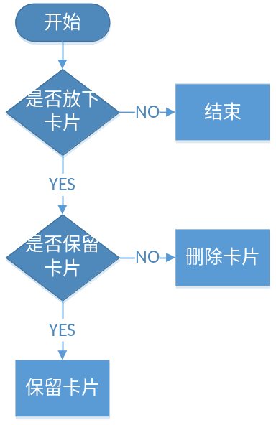
2.7接口
通过鼠标的进入/离开和鼠标拖动放下，调用几个动作函数。
2.8限制条件
无
2.9尚未解决的问题
对于不同区域的放下动作函数没有实现模板化，而是复制了大部分代码，仅修改了小部分。代码冗余较多。

3 Clear_left设计说明
3.1程序描述
此类为删除panel区域内需要删除的卡片。
3.2功能
- 删除卡片的方式是通过其他拖拽函数，修改卡片的属性；
- 在本函数中，循环检查卡片属性，将需要删除的卡片删除。
3.3性能
可以有0.1s内的延时，在人眼观察内无法区分即可。
3.4输入项
无
3.5输出项
无
3.6流程逻辑
对于所有卡片：
如果删除属性为真，则删除；否则，保留。
3.7接口
无。
3.8限制条件
无
3.9尚未解决的问题
无。

GamePlayScene设计说明
界面设计如下：
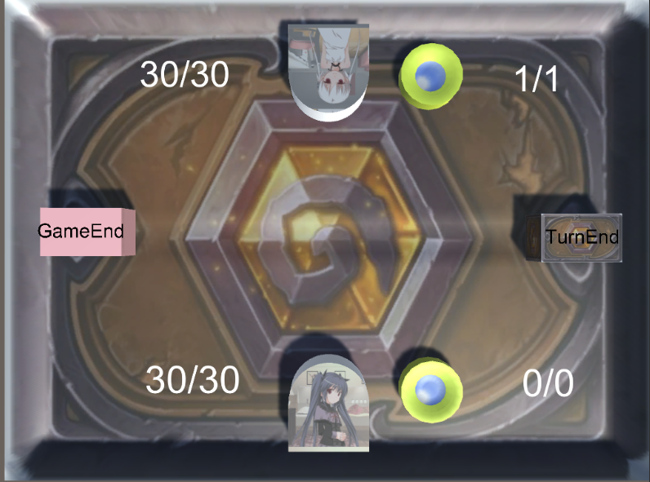

以下将分模块说明GamePlayScene各个子模块的程序设计。

1 NowCardSet设计说明
1.1程序描述
此类为衔接各个界面之间传输当前卡组信息的类，用于保存/读取当前卡组信息。
1.2功能
存储当前正在使用的卡组，并且负责读取已有卡组或将当前卡组写入文件。
1.3性能
读写数据应当快速高效。
1.4输入项
只需要输入一个string类，用于说明读取/存储的文件名。
1.5输出项
当读取文件时，会将读出的数据存储于该类的缓存区。
1.6接口
void LoadFile(string filename);
void SaveFile(string filename);
int[] nowcard;
1.7限制条件
该类成员均为静态成员
1.8尚未解决的问题
暂无特殊问题

2 Netlink设计说明
2.1程序描述
此类为负责网络数据交流的类，用于与远程用户就游戏数据进行交流。
2.2功能
负责与远程主机建立网络连接，以及传输数据。
2.3性能
采用阻塞的方式收发数据。因为网络的性能取决与网络环境，所以没有对时延的要求。
2.4输入项
在建立连接时，输入对方的IP地址以及端口号。
在发送数据时，输入NetMessage类（会自动解包为string并发送，在远端自动封包回NetMessage类）
2.5输出项
在接受数据时，会返回对手发送的NetMessage类
2.6流程逻辑
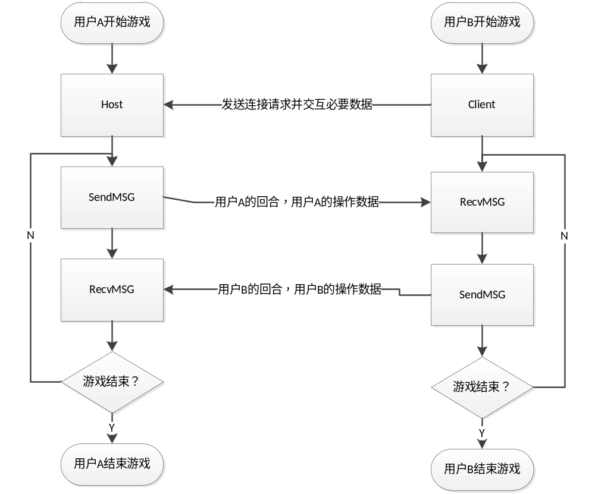
2.7接口
void Host(int port);
void Client(string address,int port);
void SendMSG(NetMessage input);
NetMessage RecvMSG();
2.8限制条件
本模块均为静态函数。
2.9尚未解决的问题
因为在等待对手的操作过程中使用同步的方式进行数据交流会在对手没有操作时完全卡死不能进行操作，所以有可能的话希望能通过异步的方式进行网络数据传输。但是这么做又会打破程序结构，不能很好地走好游戏流程，所以导致了一些问题。

3 GameCenter设计说明
3.1程序描述
此类保存一些游戏基本数据，例如双方用户的牌库的牌，当前法力值等。并且也负责游戏初始化，回合转换，解析对手发送的网络信息的功能。
3.2功能
分为两大类：存储游戏基础数据，例如双方的用户的牌库，当前的法力值与最大法力值。
以及负责游戏流程的运行，例如游戏开始，回合转换。并且在对手的回合，负责解析对手发送的网络信息，并且表示出其动作与结果。
3.3性能
无特殊性能要求，但是不能导致程序的卡顿和破坏游戏流程。
3.4输入项
没有需要输入的。
3.5输出项
没有需要输出的。
3.6流程逻辑
见整体流程图。
2.7接口
无
3.8限制条件
为游戏空对象GameCenter的MonoBehavior。
3.9尚未解决的问题
暂无自身问题。但是每次更新游戏功能时都需要在该类上面反映出来，所以很容易导致疏漏。

4 CommonRandom设计说明
4.1程序描述
此类为本游戏公用的随机类。
4.2功能
负责同步游戏双方的随机数种子，保证相同的随机序列，并且严格依此将各随机数提供给需要随机数的模块。
4.3性能
立刻返回。
4.4输入项
同步随机数种子时，需要给定指定的随机数种子。
获取随机数时，需要给出所要的随机数的范围。
4.5输出项
获取随机数时，返回一个整数，为指定范围内的一个随机数。
4.7接口
void init();
void init(int seed);
int random(int min,int max);
4.8限制条件
本模块均采用静态变量。
4.9尚未解决的问题
暂无。不过Unity操作系统很可能有默认的随机数种子，在测试运行时多次运行总是给出一样的结果。

5 CardFactory设计说明
5.1程序描述
此类为生成游戏卡牌而使用的工厂类。
5.2功能
负责用于生成卡片Object。输入所需卡片对应的编号，就能获得对应的卡片。
5.3性能
所有函数应当快速返回，不能发生阻塞或者死循环。
5.4输入项
只输入所需的卡片的编号
5.5输出项
返回已经生成的卡牌的GameObject
5.7接口
GetCard(int id);
5.8限制条件
本类为空对象CardFactory的MonoBehavior
5.9尚未解决的问题
想要添加卡片必须手动一个一个添加case条件。不过因为没有办法描述卡牌所带有的效果的脚本化（从而可以被解释执行），所以也只能采用笨重的方法。

卡片设计说明
因为附着在卡片上的script为三种功能完全不重合的脚本，故以下将分别说明

1 CardInfo设计说明
1.1程序描述
此类为卡片数据类
1.2功能
负责存储卡片的所有信息，并且将数据update到程序的视图中。
1.3性能
所有函数应当快速返回，不能发生阻塞或者死循环。
1.4输入项
无输入项
1.5输出项
无输出项
1.7接口
void update();
1.8限制条件
本类为Card的一个MonoBehavior
1.9尚未解决的问题
无

2 CardMove设计说明
2.1程序描述
此类为卡片动作类。
2.2功能
在游戏事件发生时，负责使卡片在屏幕上做相应的动画。
2.3性能
使用协程进行程序。不会发生卡顿。
2.4输入项
输入动作的类型编号。
2.5输出项
无。
2.7接口
void DoMove(int MoveType);
2.8限制条件
此类为Card的一个MonoBehavior
2.9尚未解决的问题
卡片动画只能通过Unity特有的“协程”来绘制。（不能使用多线程）而Unity没法获得协程结束的通知，不知道协程何时结束，所以因为结算顺序的问题，必须要将卡片效果结算显式置于卡片动画的结尾，才能顺利做到先执行动画，再变化卡片数据。

3 Trigger设计说明
3.1程序描述
此类为卡片结算类。
3.2功能
完成所有卡片效果的结算。
3.3性能
所有函数应当快速返回，不能发生阻塞或者死循环。
3.4输入项
输入两个GameObject类，分别为事件的使用者和被使用者。
3.5输出项
没有输出，但是卡片数据会发生变化。
3.7接口
virtual void Exec(GameObject user,GameObject target);//提示：通过继承实现扩展
3.8限制条件
此类为Card的一个MonoBehavior
3.9尚未解决的问题
见CardMove的“尚未解决的问题”章节。

